URWERK UR-102 “RELOADED”
经典之作，回到未来

日内瓦，2023年3月22日

在URWERK的制表历程中，UR-102无疑别具意义，亦是历年来最为表迷期待的系列。UR-102未算URWERK最复杂的作品，风格概念亦非最刁钻，却标志着URWERK踏上制表工艺之路的起步点，圆形表壳，不设指针，只见小时显示在半圆形轨道中推进，意念令人惊艳。 UR-102在1997年巴塞尔钟表展首度亮相，今年触目回归，UR-102 Reloaded细节经过稍微修改，设计与时并进，钛金属及URWERK经典黑色两个表款以限量套装表形式登场。

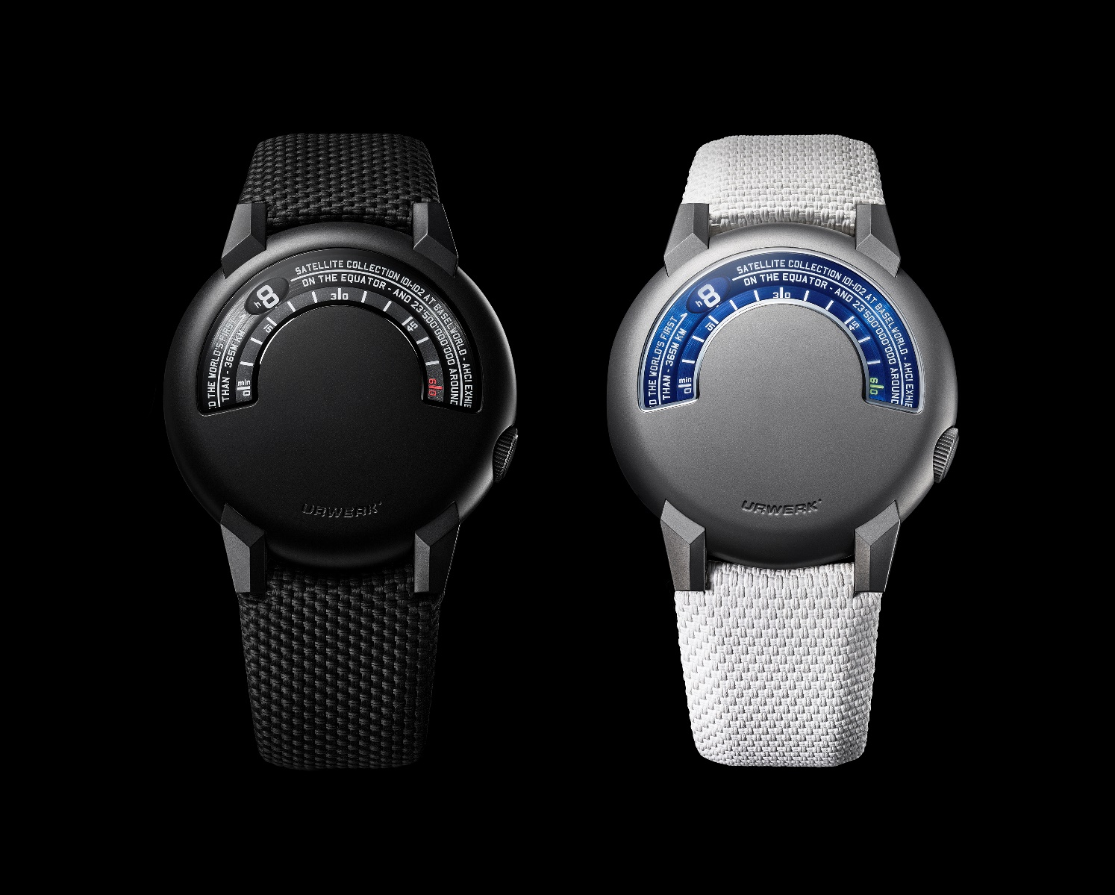

联合创办人兼首席制表师Felix Baumgartner表示：「UR-102不单是重要的象征，更代表我正式加入瑞士独立制表师协会(Académie Horlogère des Créateurs Indépendants)，是我与Martin Frei首个合作，是我们踏上高级制表之路以及实现独立制表梦想的起点。」

二十多年弹指一挥间，UR-102 Reloaded与原装102对照，尺寸由原来的38毫米增至 41毫米，细节设计精益求精风采依然：表冠移至4时位与表壳融合为一，加大的表耳令人联想起Sputnik人造卫星的外观，轮廓分明质感更厚实，佩戴腕上更稳妥；小时及分钟显示重新设计，表盘亦加上新资料，象征UR-102 Reloaded已经历精彩的演进过程。

两款新作延续102的简洁设计及创新意念。另一位创办人兼设计总监Martin Frei回忆说：「从一开始我们已确信漫游卫星小时显示是URWERK的核心理念。我当时画了一些设计草图并开展工作，我们不只是热情投入，简直是狂喜。UR-102的概念是星体状时间显示，灵感来自第一个人造卫星Sputnik，小时显示沿半圆形轨迹推准，由0分(升空)至30分钟 (苍穹)至60分钟 (降落)并消失于轨迹。表壳与Sputnik一样有镜面般的闪亮金属，可以反映周围的星体影像。」

UR-102 Reloaded保留了原装UR-102表款的光亮外观及主要设计特色，Felix Baumgartner解释说：「我们想保留原版UR-102的蓝色细节。当年我们希望在设计中加入色彩，表壳最好是火焰蓝色，于是就选用了一种亮泽鲜明的阳极氧化铝。如果你细心观看钛金属版UR-102 Reloaded，会见到分钟刻度用上同一种蓝色，这些细节都展示了UR-102 Reloaded的血脉。」Martin Frei补充说：「表冠亦经重新设计，位置亦稍移，这样亦令到时间显示窗外形现变化，由半圆变成更阔，两端微向下斜，外形更有动感。」

UR-102在26年前诞生，期间地球环绕太阳公转了近23,500,000,000公里，这旅程继续恒动不息!
UR-102 Reloaded套装有钛金属及黑色表款各一，限量25枚。

技术规格:
UR-102 Reloaded套装有钛金属及黑色表款各一枚，限量25枚
定价56,000瑞士法郎 (未连税)

钛金属表款

机芯
机芯类型 UR 2.02 自动上链机芯
修饰 丝缎打磨
振频 每小时 28,800 次
宝石 25颗
动力储备 48 小时
显示 卫星小时显示安装于丝缎打磨及雕刻转盘上
小时及分钟刻度由人手填上Super-LumiNova夜光物料
表壳
物料 钢，钛金属
尺寸 直径41毫米，厚11.3毫米
表镜 特别形状蓝宝石玻璃
防水 3ATM (30米)
表带 橡胶表带饰以巴尔的摩拼布纹理，喷砂及微喷砂打磨钛金属针扣

黑色表款

机芯
机芯类型 UR 2.02 自动上链机芯
修饰 丝缎打磨
振频 每小时 28,800 次
宝石 25颗
动力储备 48 小时
显示 卫星小时显示安装于丝缎打磨及雕刻转盘上
小时及分钟刻度人手填上Super-LumiNova夜光物料
表壳
物料 钛金属表环及表耳，黑色PVD涂层表背
尺寸 直径41毫米，厚11.3毫米
表镜 特别形状蓝宝石玻璃
防水 3ATM (30米)
表带 压纹橡胶及巴尔的摩布料，喷砂及微喷砂打磨黑色PVD涂层钛金属针扣

